Projeto “Práticas educacionais abertas: uma abordagem de base na América Latina e Europa para desenvolver um espaço comum de educação superior”

Guia dos participantes do curso
Princípios e estratégias de educação aberta para a inovação docente

CREATIVE COMMONS

Você pode compartilhar e reutilizar sob as seguintes condições:

AtribuIÇÃO
Deve dar crédito ao autor original, da forma especificada pelo autor ou licenciante (não de uma forma que sugira que tem seu apoio ou que apoiam sua obra).

USO NÃo Comercial
Não pode utilizar esta obra com finalidades comerciais.

CompartiLHA igual
Se você alterar, transformar ou criar um trabalho baseado nesta obra, somente poderá distribuir o trabalho resultante licenciando-o sob a mesma licença desta obra.

O projeto OportUnidad tem o objetivo de promover a adoção de práticas educacionais (PEA) na América Latina.
Sócios e Apoio: O projeto Oportunidad é composto por oito Universidades da América Latina e quatro da Europa: Universidade Federal Fluminense (Brasil), Universidad Estatal a Distancia (Costa Rica), Universidad Técnica Particular de Loja (Ecuador), Fundação UVirtual (Bolivia), Universidad Virtual del Tecnológico de Monterrey (México), Universidad de la Empresa (Uruguay), Universidad Inca Garcilaso de la Vega (Perú), Universidad EAFIT (Colombia), Università degli Studi Guglielmo Marconi (Italia) (Coordenadora do projeto), Universitat Aberta de Catalunya (España), Facultad de Letras da Universidade de Lisboa (Portugal) e Universidade de Oxford (Reino Unido).
OportUnidad é financiado pela Comissão Europeia no marco do programa ALFA III de EuropeAid.

Esta publicação foi elaborada com assistência da União Europeia. Os conteúdos desta publicação são de exclusiva responsabilidade de seus autores e em nenhum momento deve-se considerar que reflita os pontos de vista da União Europeia.

Instituições participantes
Universitat Oberta de Catalunya (UOC, España)
Universidade Federal Fluminense (UFF, Brasil)
Universidade de Lisboa (UL, Portugal)
Università degli Studi Guglielmo Marconi (USGM, Italia)
Universidad TECVirtual del Sistema Tecnológico de Monterrey (UVTM, México)
Universidad Inca Garcilaso de la Vega (UIGV, Perú)
Universidad Estatal a Distancia (UNED, Costa Rica)
Universidad Técnica Particular de Loja (UTPL, Ecuador)
Universidad EAFIT (EAFIT, Colombia)
Fundación Uvirtual (Uvirtual, Bolivia)
Universidad de La Empresa (UDE, Uruguay)
University of Oxford (UOXF, UK)

Autor
Ana Rodera Bermúdez (UOC)

Colaboradores
Marcelo Maina Patras (UOC)
Maria Pérez-Mateo Subirà (UOC)
Vladimir Burgos (UVTM)
Mariella Cantoni (UIGV)
Valéria Castro (UFF)
Lourdes Guàrdia Ortiz (UOC)
Montse Guitert Catasús (UOC)
Diana Hernández Montoya (UNED)
Dunia Inés Jara (UTPL)
Sandra Mariano (UFF)
Edwin Montoya Munera (EAFIT)
Marc Romero Carbonell (UOC)
Isabella Sacramento (UFF)
Albert Sangrà Morer (UOC)
Paola Sarango (UTPL)
John Trujillo (EAFIT)
Johnny Valverde Chavarría (UNED)

CreativeCommons 2013

Obra produzida integralmente no âmbito do projeto OportUnidad.

Obra escrita em dois idiomas: espanhol e português.

Índice
Introdução
Acesso à plataforma CourseSites
Página principal en mi CourseSites
- Personalização
- Ferramentas para o participante
Acesso ao curso
Curso: Príncipios eestratégias de educação aberta para a inovação docente

APRESENTAÇÃO
- Página principal
- Guia del curso
- Boas Vindas
- Calendário

ATIVIDADES
- Atividades
- Atividade 1. Aproximação a los conceptos REA y PEA
  - Intervenção en el espaço de grupo
- Atividade 2. Análisis de la propia práctica docente
- Atividade 3. Adopção de REA
- Atividade 4. Apertura y colaboração
- Atividade 5. Conclusión y proyecção
  - Diário reflexivo individual
- Envio das Atividades
- Recepção de qualificações
- Foros das Atividades
- Repositório de trabalhos
- Realizações do curso

COMUNICAÇÃO
- Correio eletrônico
- Mensagem instantânea
- Criação de un chat de grupo

RECURSOS
- Grupo em Diigo
- Ajuda

Anexo
Introdução

Este guia tem como objetivo orientar sobre o dominio técnico da plataforma CourseSites, com a finalidade de otimizar seu desempenho como participante no curso Princípios e estratégias de educação aberta para a inovação docente (PREA).

A estruturação deste guia parte dos conteúdos mais gerais para, progresivamente, aprofundar os conteúdos mais específico.s Assim, primeiro tratará aspectos de acesso à plataforma e ao curso, para depois contemplar ações referidas ao desenvolvimento de cada uma das cinco atividades planejadas.

Acesso a CourseSites
Acesse a página de CourseSites de Blackboard. Clique em . Se você já tem uma conta no CourseSites indique seu nome de usuario e senha e, em seguida, inicie a sessão. Caso não possua, consulte o Tutorial de acceso a CourseSites para tutores y moderadora. Lembre-se que também é possível iniciar sua sessão fazendo uso de sua identidade digital (ID) em serviços como Blackboard, Facebook, Twitter, Linkedin, Google ou Yahoo.
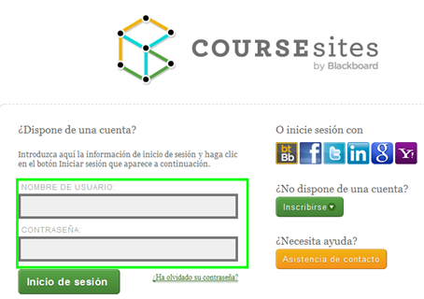

Página principal en mi CourseSites

Personalização

Você pode personalizar sua página de início em mi CourseSites (1) acrescentando módulos (por exemplo: um bloco de texto, uma calculadora, notas, um dicionário de sinônimos, etc.) ou (2) ordenando os módulos já existentes.

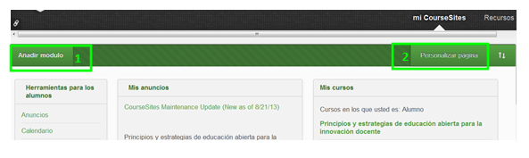

Para realizar a distribuição dos diferentes módulos informativos, situe o cursor sobre o bloco que deseja mover e, no momento em que ele for alterado para o formato , arraste o bloco para a nova posição (drag and drop).

A administração da configuração dos módulos se encontra ativa, somente para alguns deles, por meio do ícone.
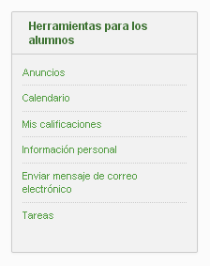
Ferramentas para os participantes

Na área Herramientas para los participantes se encontram todas as funcionalidades ativadas a partir da aba de instrução do curso, que podem ser usadas por você como alum. As ações vigentes no curso Princípios e estratégias de educação aberta para a inovação docente são seis:

- Anuncios: mostra informações publicadas por sua instituição ou pelos cursos e as organizações onde se encontra inscrito.
- Calendario: apresenta os diferentes calendários disponíveis. Por padrão, visualiza-se o Personal – personalizado. O restante dos calendários pertencem a outros cursos que você esteja participando. Marcando ou desmarcado o quadro de seleção de cada calendário poderá visualizar ou não os eventos programados. Se requerido ao CourseSites, é possível exportar os calendários selecionados por outros aplicativos de calendários por meio do botão Obtener enlace de calendario externo.
Para criar um evento é necessário somente situar o dia no qual deseja iniciá-lo e completar a ficha Crear evento que surgirá em sua tela editando: o nome do evento, selecionando o calendário ao qual pertence, estabelecendo as datas de início e finalização da ação, acrescentando uma descrição e indicando se se repete ou não. Após completar os diferentes tópicos é necessário salvar as informações para que seu evento apareça no calendário desejado.

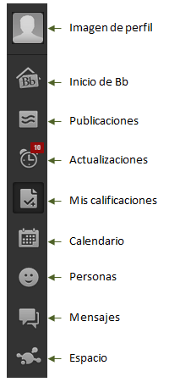
- Mis calificações: acesso a um espaço no qual aparecerão suas notas caso esteja participando como participante de algum dos cursos que oferecem no CourseSites. Na parte esquerda aparecerá um menu com diferentes ícones:
- Imagen de perfil: permite editar seu perfil no Blackboard.
- Inicio Bb: permite que você acesse a sua tela inicial do Blackboard (onde aparecerão as informações mais relevantes e atualizadas do calendário, as publicações, as mensagens, etc).
- Publicações: possibilita visualizar as publicações dos cursos nos quais se encontra inscrito (pode seleccionar o modo de visualização: somente suas publicações, todas as publicações ou publicações de determinados cursos).
- Imagen de perfil: possibilita observar as atualizações e anúncios dos cursos aos quais pertence. Tem a possibilidadee de eleger o tipo de atualizações que deseja ver dispostas neste espaço, para isso deve cliquear sobre o ícone e no menu Ocultar o mostrar notificações marcar ou desmarcar as opções que considere oportumas.
- Mis calificações: permite consultar suas qualificações nos diferentes cursos de CourseSites em que esteja inscrito.
- Calendário: a partir daqui é possível ver e editar tanto seu calendário pessoal como o dos cursos nos quais se encontra inscrito.
- Personas: dá acesso a pessoas que se encontram registradas no CourseSites com a finalidade de poder establecer sua própria rede de contatos. Estas pessoas podem ou não pertencer aos seus cursos.
- Mensagens: esta função te possibilita ler as mensagens recebidas.
- Espaço: a partir daqui é possível criar ou visitar um espaço público dentro do CourseSites. Caso decida criar um espaço novo pode compartilhá-lo com as pessoas às quais você fizer um convite.
- Información personal: ao selecionar esta função, a aba Editar mi perfil: información del perfil, será aberta e nela você poderá editar informações pessoais, de contato e institucionais. Simultaneamente a esta aba encontra-se quatro outras:
- Contraseña: espaço no qual é possível atualizar sua senha ou establecer a senha de alguma de suas identidades digitais.
- Configuración social: aqui há a possibilidadee de anexar uma foto ao seu perfil, filiações, adicionar sua formação ou local de trabalho, etc.
- Configuración de la conta: a partir desta aba pode-se selecionar o idioma, a ativação ou desativação dos links dos seus cursos e organizações, tal como as instruções da página.
- Configuración de la privacidad: esta aba permite selecionar em quais cursos quer mostrar seu pefil, que informações pessoais serão compartilhadas e a quais cursos admite o envio de correspondêcia eletrônica.
- Enviar mensaje de Correo eletrónico: uma vez seleccionado o curso no qual você está inscrito, a partir desta função poderá escolher a quem deseja enviar uma mensagem via email (por exemplo: a todos os usuarios do curso, a todos os grupos, a todos os usuarios participantes, a todos os usuarios professores, a uns usuarios ou grupos previamente selecionados, etc.)
- Tareas: trata-se de um espaço a partir do qual poderá criar as tarefas dentro de um curso concreto. Para isso é necessário somente cliquear sobre o botão Crear tarea personal e completar os campos obrigatórios (nome, data de vigencia e prioridade) e enviar a tarefa. Ao mesmo tempo, poderá visualizar as tarefas de um curso ou grupo concreto. Além do título, cada tarefa contará com uma prioridade (baixa, normal ou alta) quanto a sua realização, sua data de vigencia, o estado no qual se encontra (ainda não iniciada, em curso ou finalizada) no momento de consultá-la e o curso (e possível grupo) onde se localiza. Há a opção de visualizar somente as tarefas editadas por você ou todas as tarefas do curso.

Acesso al curso

A partir da sua página principal no CourseSites é possível efetuar o acesso ao curso Princípios e estratégias de educação aberta para a inovação docente (PREA), ou a partir do módulo Mis cursos (1) ou clicando sobre seu perfil (na parte superior direita) e escolhendo o curso pertinente (2).

Opção 1 – Acesso a partir do menu de navegação principal | 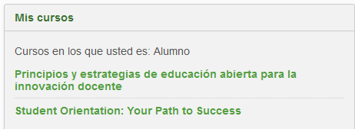  Opção 2 – Acesso a partir do módulo Mis cursos

Curso: Princípios e estratégias de educação aberta para a inovação docente

Uma vez dentro do curso logo visualizará a Página principal do mesmo. Nela encontrará três módulos: Mis tareas, Mis anuncios y Novedades. Alguns dos módulos permitem configurar sua administração enquanto outros unicamente contemplam a opção de ser visualizados em uma nova janela.

A partir da parte superior (esquerda) da Página principal você pode ter acesso a todos os cursos nos quais se encontra inscrito por meio do ícone .

Na barra lateral esquerda se encontra localizado o menu de navegação do curso. Na parte central da página aparecem os conteúdos próprios de cada uma das sessões do menú escolhidas previamente.

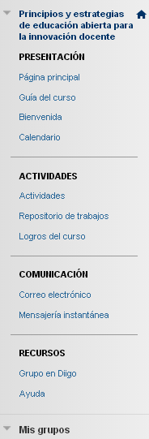  Menú de navegação | 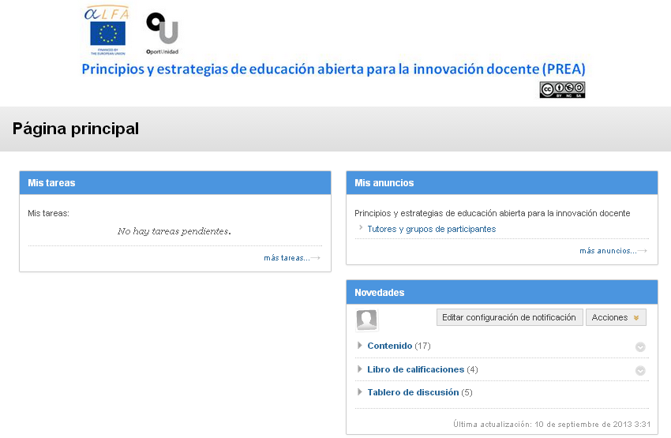  Página principal del curso PREA

APRESENTAÇÃO

Página principal

A Página principal se estrutura em três módulos: Mis tareas, Mis anuncios y Novedades.
- Mis tareas: a partir deste módulo se visualizam as tarefas do curso que foram estabelecidas.
- Mis anuncios: mostra informações sobre o curso no qual se encontra, a instituição ou a plataforma CourseSites. Tem a opção de visualizar os avisos pertencentes a um período de tempo concreto.
- Novedades: aparecem neste módulo as últimas ações realizadas sobre os diferentes elementos do AVA. Você pode Editar configuração de notificação desta função de acordo com as suas necessidades. Também pode Rechazar (recusar) o Actualizar este módulo.

Guia do curso

Como participante do curso Princípios e estratégias de educação aberta para a inovação docente você tem à sua disposição o Guia do curso. Este guia oferece informações sobre o esboço, desenvolvimento e continuidade da formação desenvolvida em torno do ambiente virtual de aprendizagem (AVA) CourseSites e se encontra disponível em espanhol e português. Tem a possibilidadee de visualizar o guia online ou baixá-lo em seu computador ou tablet.

Boas vindas

Com esta sessão o que se pretende é que os tutores e participantes de cada grupo se conheçam, estabeleçam um contato inicial e compartiilhem suas opiniões e questões a respeito do curso. Para isso, você terá à sua disposição uma aba de boas-vindas ao seu grupo de trabalho. Dentro desta aba estão abertos os foros de discussão. O primeiro tem como objetivo posibilitar que você e seus companheiros e tutor se apresentem, e o segundo , incentivar todos os participantes a colocarem suas primeiras impressões e dúvidas gerais referidas ao curso PREA.

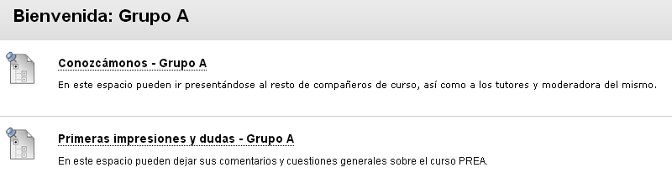

Calendário

Como participante no curso PREA, você tem acesso padrão a dois calendários, o Personal e o calendário do curso Princípios e estratégias de educação aberta para a inovação docente. Mas você poderá editar somente o seu calendário Personal já que, o calendário do curso é editado pelo moderador.

Você pode ocultar aquele calendário que não deseja visualizar desmarcando este; para ativá-lo novamente basta marcar a caixa de visualização.

O calendário do curso é configurado para que, por padrão, apareçam as datas de: (1) início do curso, (2) duração de cada uma das cinco atividades e (3) finalização e avaliação do curso.

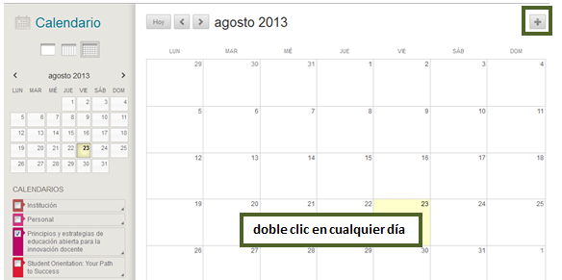

Se você deseja criar um novo evento, pode cliquear sobre o ícone (situado no canto superior direito) ou dar dois cliques sobre o dia para o qual deseja planejar o evento (no caso de errar o dia depois você terá a possibilidadee de alterar na ficha de edição do evento).
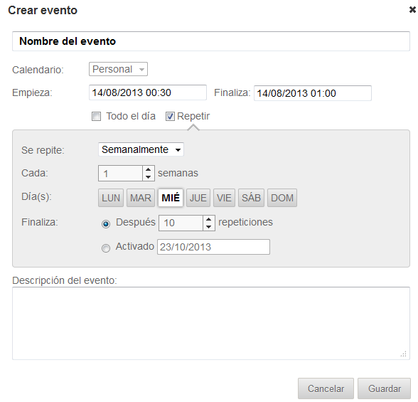

Na janela de edição complete os diferentes campos. Entre as opções que surgem no momento de criar um evento se destacam a possiblidade de adicionar o dia e a hora do seu início e fim, a opção de repetir o evento durante um número de semanas e dias selecionados e a opção de poder ativar o evento em alguma data específica. Além disso, se desejar, pode acrescentar uma descrição que ajude a classificar a natureza e objetivo do evento.

O calendário Personal só pode ser visualizado por você e, por consequência, nele você pode programar todos os eventos que considere poder ajudar a desenvolver sua tarefa profissional no curso de maneira ótima.

ATIVIDADES

Atividades

O curso PREA compõe de um total de cinco atividades que se apresentam cada uma em uma aba. Nestas abas estão componentes específicos com a finalidade de facilitar a navegação.

Cada uma das cinco atividades que compõem o curso são trabalhadas a partir da consulta de sua respectivaiba.
- Guía de la Atividade (número da atividade): disponível em espanhol e português. Nela se especifica conteúdos relacionados com o desenvolvimento eficaz da atividade, seu desenvolvimento e avaliação.
- Perguntas para la reflexión individual: levanta uma série de perguntas sobre cada uma das atividades que são respondidas pelos estudantes em seu espaço pessoal que atua como diário reflexivo. Estas reflexões comporão a atividade transversal do curso (Atividade 5)

Atividade 1. Aproximação a loos Recursos e Práticas Educaionais Abertas (REA/PEA)

Você, como participante do curso PREA, terá atribuído em um dos oito grupos (formados por 20 pessoas cada um). Por sua vez, nesta primeira atividade, cada um dos grupos será dividido em quatro subgrupos com a finalidade de abordar os quatro eixos temáticos sobre os quais se concentra a prática educacional.

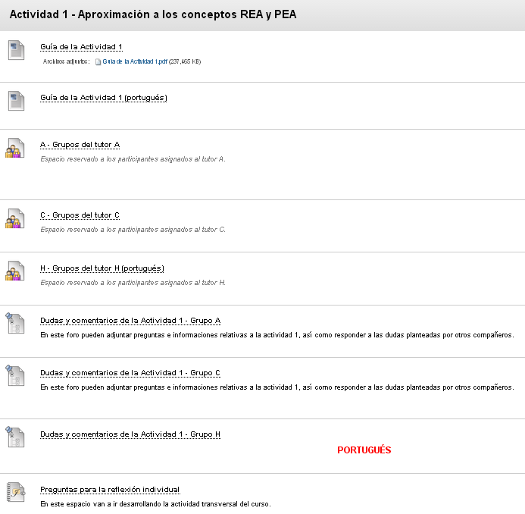

Seu grupo de trabalho terá à disposição um espaço de trabalho em grupo que conta com quatro Herramientas del grupo:

- Intercambio de arquivos: função que permite aos participantes do grupo referir e compartilhar arquivos que considerem que sejam agregadores para a atividade proposta.
- Tablero de discussão de grupo: espaço de debate exclusivo para os integrantes do grupo. Cada participante pode abrir quantos foros e sequências de discussão desejar.
- Tareas de grupo: aqui tanto estudantes quanto tutores podem programar tarefas que julguem necessárias para otimizar a realização da atividade.
- Wiki para grupo: lugar de postagem do arquivo final da Atividade 1 (Síntese). Aqui são encontradas instruções: Instrucções y Pautas de funcionamiento, Pautas para la síntese e indicadores sobre Roles y tareas a desempenhar durante a atividade.

Além dos foros particulares, cada subgrupo contará com um foro chamado Dúvidas y comentarios de la Atividade 1, no qual os 20 integrantes do seu grupo podem compartilhar suas dúvidas ou comentarios gerais referidos à Atividade 1.

Intervenção no espaço de grupo

Uma vez dentro do seu grupo você visualizará seu subgrupo de trabalho. Na parte central da tela aparecerão dois módulos: um primeiro módulo Propriedades del grupo onde se visualiza o nome e o título do eixo de trabalho ( incluindo o nome de todos os membros do grupo); e um segundo módulo onde se encontram as quatro ferramentas (Herramientas del grupo) que estão descritas a seguir.

- Intercambio de arquivos: pressione o botão Acrescentar arquivo, a seguir . Uma vez que tenha selecionado o arquivo desejado clique sobre Enviar.
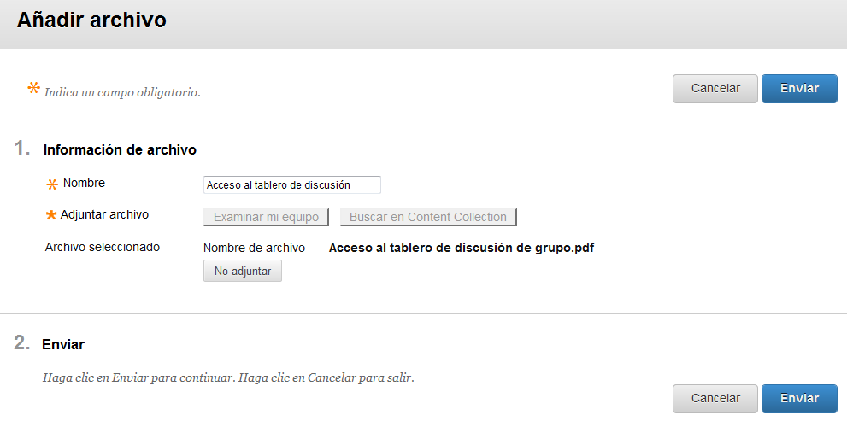

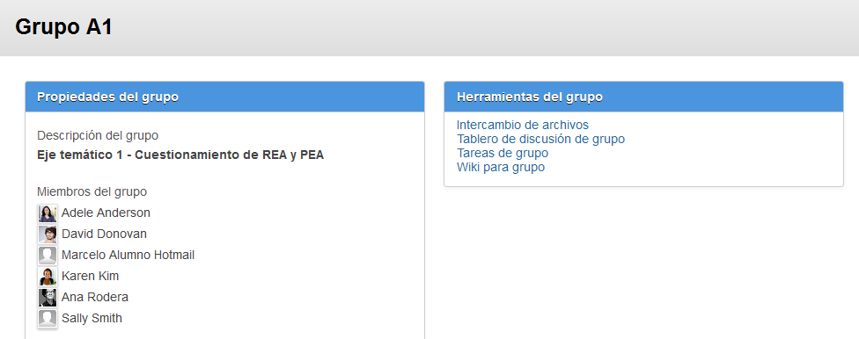

Se a operação for completada corretamente aparecerá uma mensagem de confirmação na parte superior da tela. O arquivo é adicionado ao espaço de intercâmbio acompanhado de algumas informações adicionais (nome do arquivo, por quem foi publicado , tamanho e data de acréscimo). Se por algum motivo você quiser apagar este arquivo, basta cliquear em Eliminar. E interessante postar aqueles arquivos que possam considerar que sejam de interesse para a resolução da tarefa.

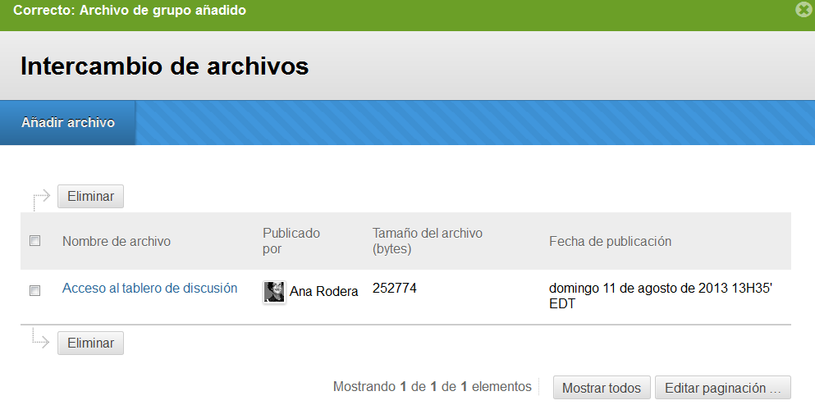

- Tablero de discussão de grupo (ver Foros das Atividades).
- Tareas de grupo: clique sobre esta funcionalidad e em seguida selecione Crear tarea de grupo. Complete la ficha de tarefa atribuindo um nome, opcionalmente acrescentando uma descrição, estabeleça uma data de vencimento e uma prioridade (baixa, normal ou alta) para desenvolvê-la. Agora clique em Enviar para guardar a tarefa. Tanto os participantes do subgrupo quanto o tutor podem gerar tarefas.

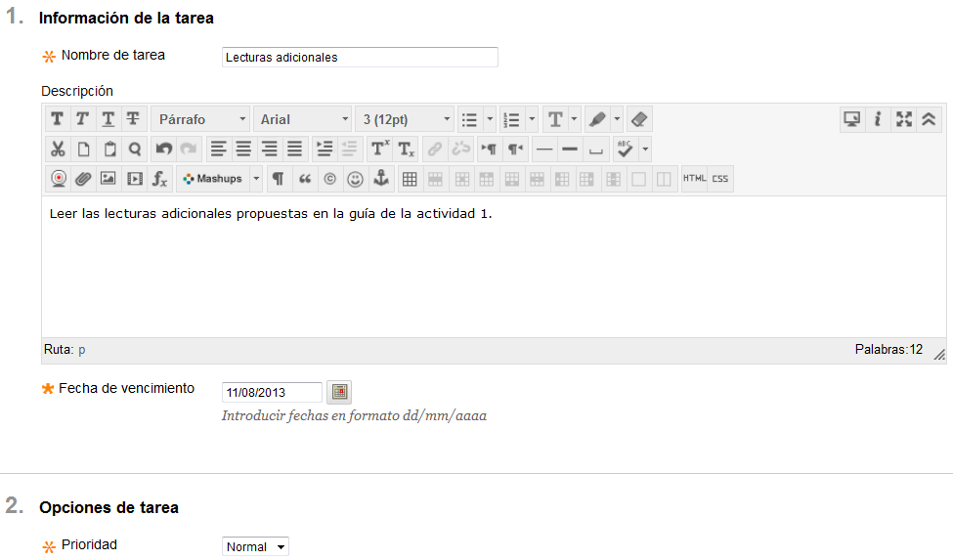

Se a operação for completada corretamente aparecerá uma mensagem de confirmação na parte superior da tela. Por sua vez, estará visível o título da tarefa, sua prioridade, sua data de vencimento e o estado em que se encontra.

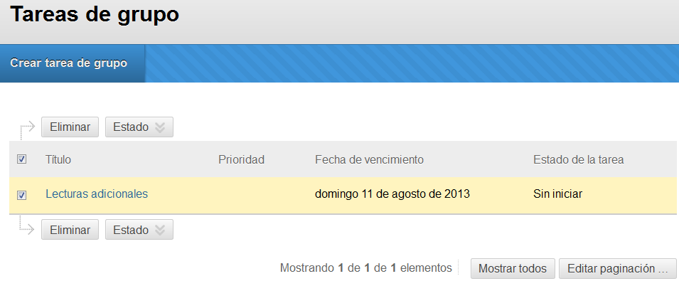

As tarefas programadas podem ser modificadas através da opção Editar. Também é possível assinalar se não hão ainda começado ou se já estão finalizadas.

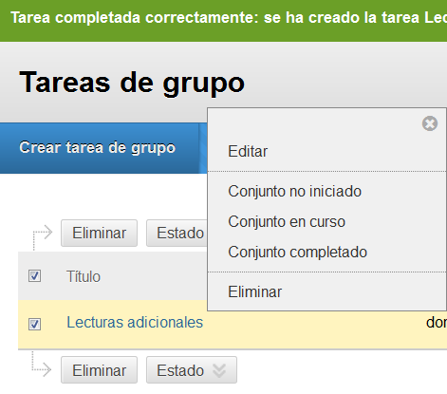

- Wiki para grupo: espaço onde os participantes devem apresentar seu trabalho. O tutor também pode editar as seções ou adicionar comentarios.

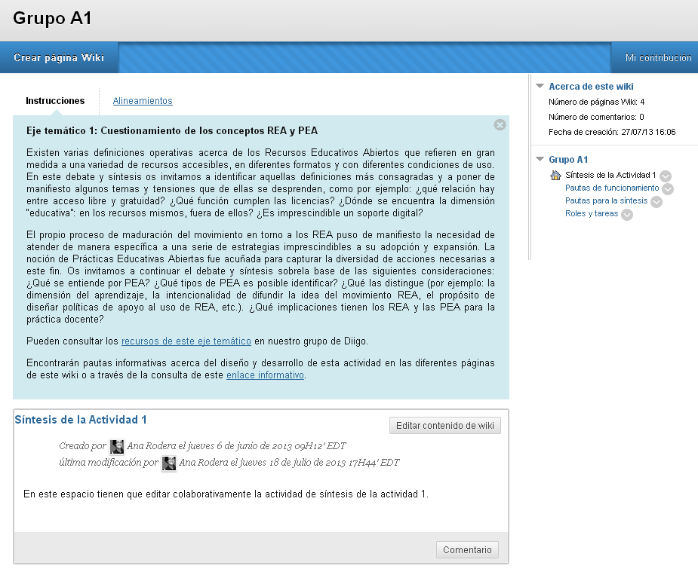

Ao cliquear em 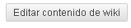aparecerá na parte central um editor que permite inserir diferentes tipos de conteúdo (textuais y multimídia). Também é possível inserir componentes usando linguagem HTML. Uma vez acrescentado o conteúdo pertinente clique em Enviar para salvar as modificações e atualizar a página wiki.

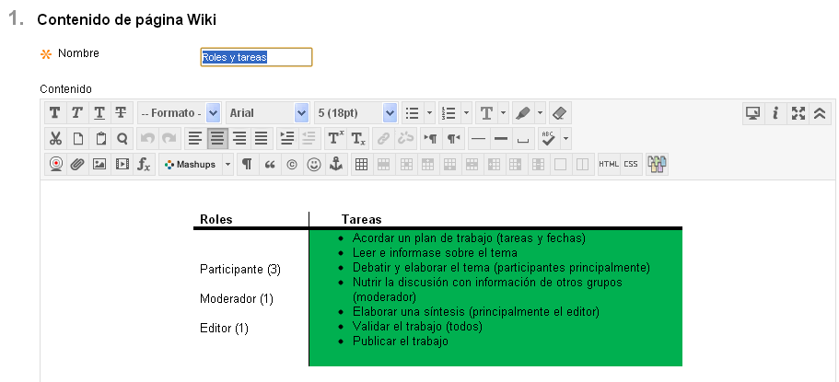

Suas contribuções en cada uma das páginas da wiki podem ser visualizadas com o botão 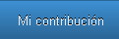.
Todas as páginas da wiki necessárias para a Atividade 1 já foram criadas. Assim, a página inicial é a que mostra as Instruções da Atividade, assim como o nome do eixo temático. Na coluna da direita foram criadas tres páginas mais:
- Pautas para el funcionamiento: aonde se propõe aos estudantes uma série de indicadores para ajudar a gerir seu trabalho de maneira colaborativa dentro do grupo.
- Pautas para la síntesis: cada um dos subgrupos tem assignados critérios diferentes em função da temática de estudo que devem abordar. Existe um conteúdo comum a todos os eixos no que se refere aos produtos e ferramentas que podem elaborar e utilizar. Aí podem ser encontrados links informativos que podem ajudar sua definição e dominio técnico.
- Roles y tareas: se trata de uma tabela informativa em que se podem visualizar os três papéis (participante, moderador y editor) a serem desempenhados pelos estudantes nesta Atividade. Também são exibidas as diferentes tarefas que devem ser realizadas para realizar com sucesso a primeira Atividade.

Atividade 2. Análise da própria prática docente

Como participante deste curso, você pode visualizar, baixar e editar a resposta desta Atividade na Planilha y entrega de evidencia de la Atividade 2. Este recurso foi projetado para informar ao mesmo tempo tanto as demandas de aprendizagem como os critérios de avaliação desta segunda Atividade.

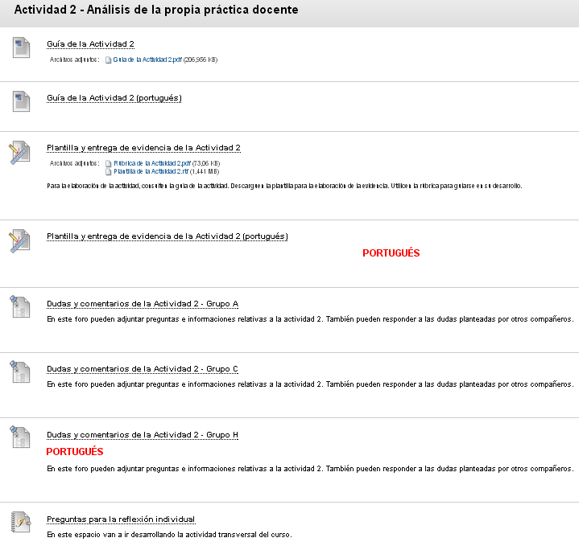

Esta Atividade conta com um foro de grupo para dúvidas e comentarios - Dúvidas y comentarios de la Atividade 2 - que será dinamizado por seu tutor.

Atividade 3. Adoção de REA

Cada estudante unicamente visualiza e acessa o espaço de trabalho do seu próprio grupo, desenvolvendo a Atividade individualmente.

Como na Atividade 2, você conta com uma planilha para a entrega de seu trabalho, você precisa escolher apenas uma dentre as três respostas possíveis.

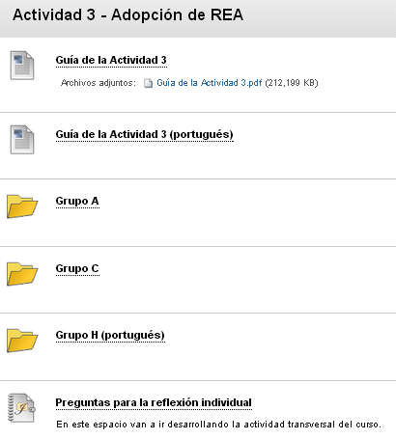

Nesta ocasião foi configurado um foro de discussão para cada um dos oito grupos. As possíveis dúvidas serão atendidas pelo tutor responsável.

Atividade 4. Abertura e colaboração

Esta quarta Atividade também se organiza em torno de pastas de grupo, que contam con três possíveis opções de resposta e um foro interno de grupo. O modo de operação é o mesmo da Atividade 3.

Atividade 5. Conclusão e projeção

Esta última atividade não tem planilha de entrega, mas sim uma rubrica de avaliação. A elaboração do diário reflexivo ao longo do curso, através das respostas às Perguntas para la reflexión individual (Perguntas para a Reflesão individualpresentes en cada uma das quatro Atividades anteriores) serve como evidência para avaliar esta Atividade.
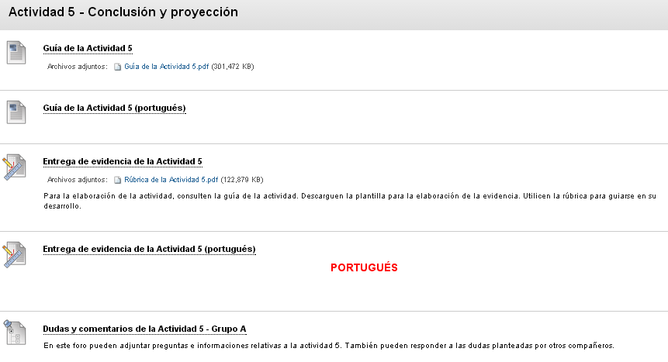

Suas dúvidas e comentarios podem ser colocadas no foro Dúvidas y comentarios de la Atividade 5.

Diário reflexivo individual

O diário reflexivo é a Atividade transversal (Atividade 5) que vai sendo desenvolvida ao longo de todas as demais através das diferentes Perguntas para la reflexión.

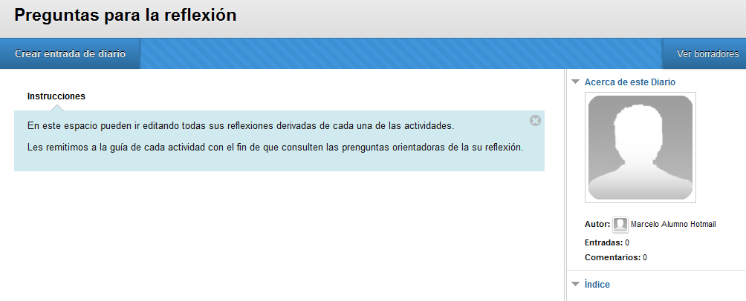
Para criar uma entrada em seu diário é só selecionar Crear entrada de diário. Na janela que será aberta, preencha os campos obrigatórios (assinalados com o ícone ). Atribua um título à sua entrada, utilize o editor de texto para gerar os conteúdos informativos que deseje, junte arquivos se achar oportuno e, uma vez que esteja satisfeito com seu trabalho clique em Guardar entrada como borrador para salvá-lo como rascunho e proseguir em outro momento, melhorando-o ou revisando-o em breve. Se já estiver pronto e quiser enviar seu trabalho dando-o por concluido clique na opção Publicar entrada si quiere enviar su trabalho.
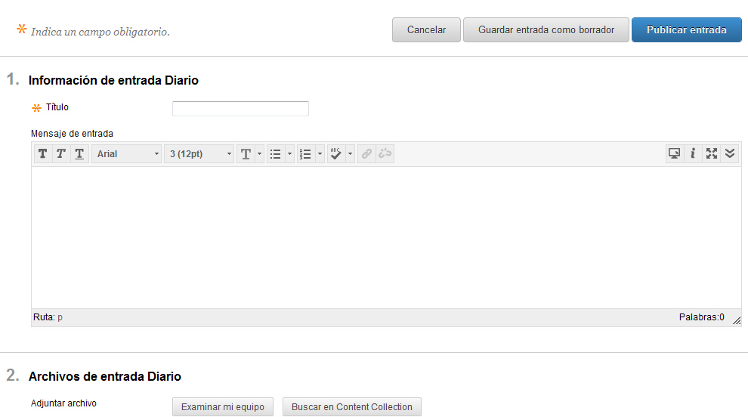

Envio das Atividades

Em seguida se explicita o processo de acesso, edição, envio e recepção de qualificação e feedback das Atividades 2, 3, 4 y 5. Por favor esteja atento que você debe realizar um duplo envio das Atividades. Por um lado, deve enviar a planilha correspondente a cada uma das Atividades ao tutor, a partir da janela correspondente, e por outro lado, também deve postar estas quatro Atividades no Repositorio de trabalhos del curso, situando-as nas temáticas/seções correspondentes.

Vejamos como exemplo a Atividade 4. Você deve acessar seu grupo de trabalho. Uma vez dentro, deve escolher uma das tres opções de Planilha y entrega de evidencia de la Atividade 4. Antes de se debruçar sobre a tarefa, tem disponíveis os arquivos associados a esta Atividade como a rúbrica da Atividade (que contém os critérios de avaliação) e a planilha da Atividade onde deverá editar sua resposta, guardá-la e enviá-la, posteriormente.

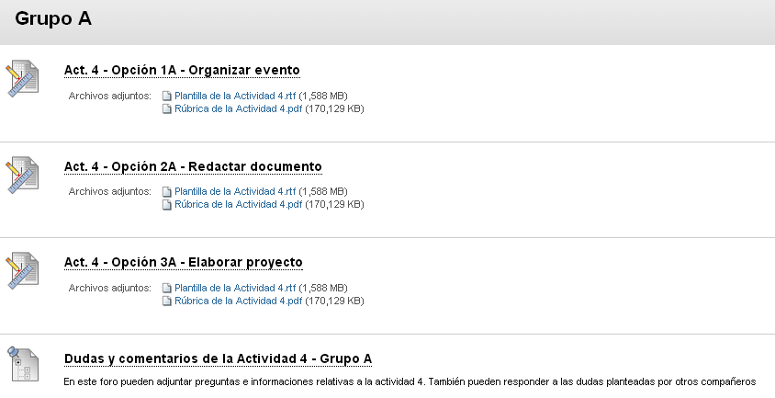

Neste caso deve escolher a primeira opção Organizar un evento. A resolução da Atividade debe ser feita na Planilha de la Atividade 4, disponível para ser descarregada no formato .rtf. Se você tiver qualquer problema para abri-lo em seu equipamento pode usar o software Online-Convert disponível online.

A qualquer momento você pode consultar os criterios de avaliação em Ver rúbrica.

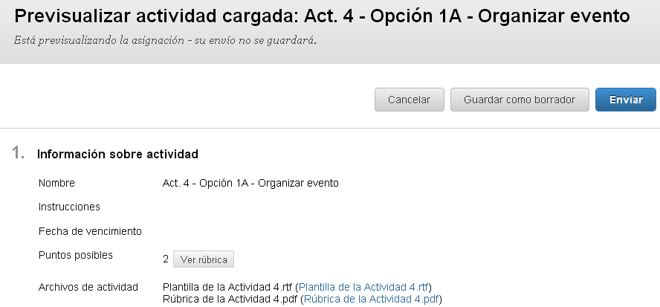

Uma vez que tenha baixado e aberto o documento em seu computador edite sua resposta e guarde-a com uma extensão .docx, .doc o .pdf para que seu tutor possa realizar os comentários que ache pertinentes ao documento utilizando a ferramenta para comentários incluída no curso denominada Crocodoc.

Faça o upload de sua resposta à plataforma usando o botão Examinar mi equipo, de donde selecionará su arquivo. Escreva uma mensagem ao seu tutor com qualquer comentario que julgue oportuno acerca do envio da Atividade, através do link Escribir envío.

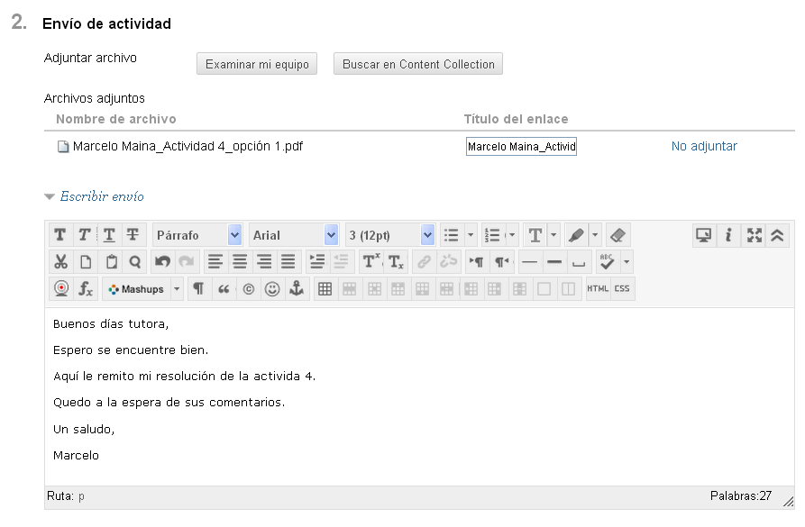
Uma vez que tenha finalizado os passos anteriores clique em para transmitir sua Atividade a seu tutor. Também é possível salvar como rascunho em Guardar como borrador su trabalho e enviar quando julgue que está pronto.

Se a operação for completada corretamente aparecerá uma mensagem de confirmação. Além disto, será possível visualizá-la em Detalles de la Atividade (que surge na barra lateral direita). Da mesma maneira, o arquivo final que foi enviado ao tutor aparecerá ao lado esquerdo.

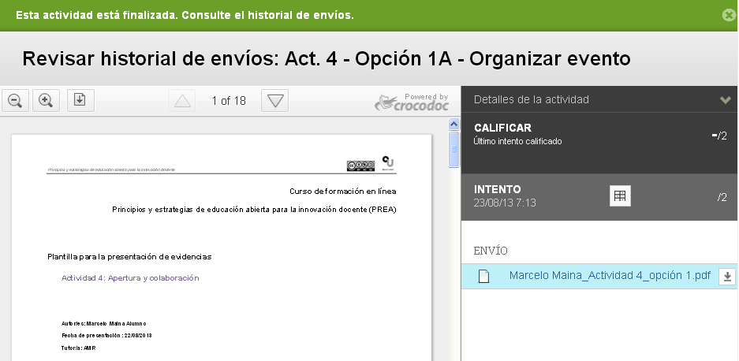

Recepção de qualificações
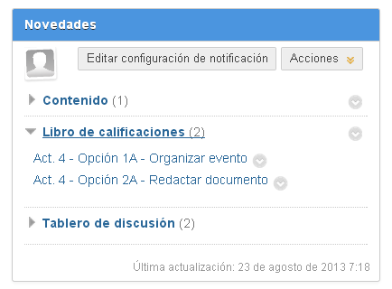
Uma vez enviada sua Atividade ao tutor este realizará as anotações e atribuirá uma qualificação, que pode ir acompanhada ou não de comentários, tanto na rubrica quanto acompanhando a la avaliação numérica outorgada.

Quando o tutor jurgar conveniente, enviará sua qualificação. Você poderá observar se tem avaliações no módulo da Página principal, Novedades>Libro de calificações. Nele estarão todas as Atividades avaliadas pelo tutor.

Para ver sua qualificação, e possíveis comentários asociados clique sobre o nome da Atividade.

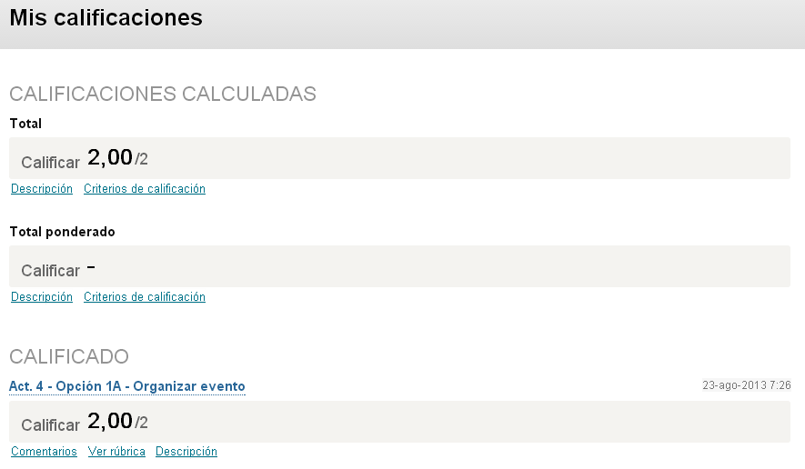

Você pode ver sua qualificação (no exemplo ilustrado acima: 2). Três outros links fornecem informações a respeito da avaliação de seu trabalho.
- Comentarios: mensagem que tenha sido deixada pelo tutor.
- Ver rúbrica: mostra a rubrica Atividade com as avaliações do tutor em cada um dos diferentes critérios ou um comentario final.
- Descripção: mostra o tipo de elemento de avaliação . Em nosso curso se trata sempre de Atividade.

Cada tutor dispõe de uma semana para realizar a qualificação de seu grupo de alunos.

Foros das Atividades

Em cada uma das cinco Atividades programadas foi habilitado um espaço de foro. Estes foros favorecem a comunicação asincrónica entre os integrantes do curso. Através deles pode-se formular perguntas, responder a questões feitas por outros participantes, adicionar informações de interesse para o ótimo desenvolvimento das Atividades propostas, etc.

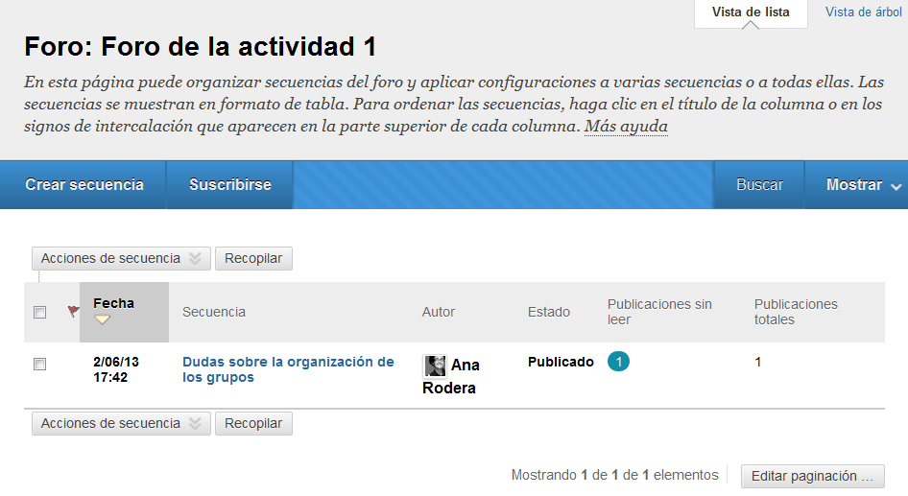
Você pode escolher o modo em que deseja ver as diferentes mensagens editadas em cada foro, para isto deve selecionar a opção de visualização que deseja.

Se tem a intenção de abrir um tema de conversação ou sequência nova, referido à Atividade em que está trabalhando, é só clicar em Crear sequencia. Em seguida, acrescentar o nome, o assunto e uma descrição, que são campos obrigatórios. Juntar arquivos extras é opcional. Uma vez editada sua sequencia não esqueça de clicar em Enviar para que seja inserida no foro. Pode anular todo o processo anterior clicar em Cancelar.

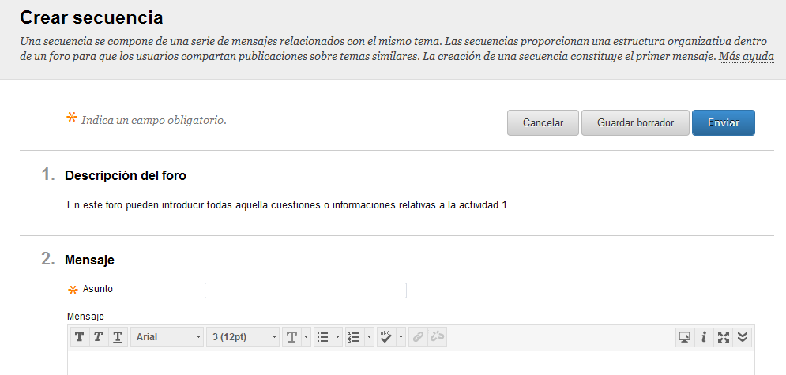

Uma vez ativadas as sequências você poderá edita-las diretamente clicando sobre o título da sequência. Daqui se abrirá um menú onde se poderá: abrir a mensagem, marcá-la como lida ou não lida, definir ou apagar um indicador ou coletá-lo.

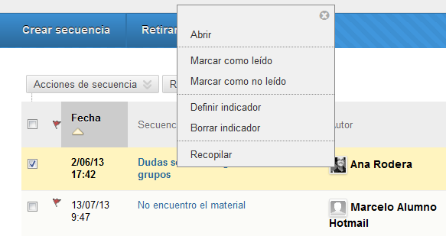

Se usar a opção recopilar aparecerão tres opções principais ativadas: Responder, Citar ou Marcar como lido.

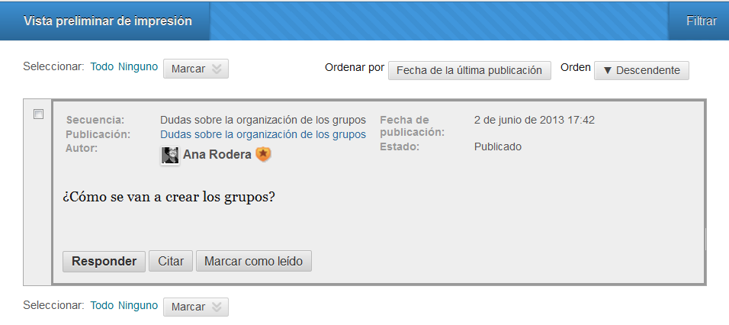

Para manter-se informado sobre as intervenções que vão sendo geradas em cada um dos foros use a opção Suscribirse (se trata de uma opção reversível).

A busca de mensagens específicas pode ser feita com a funcionalidade Buscar.

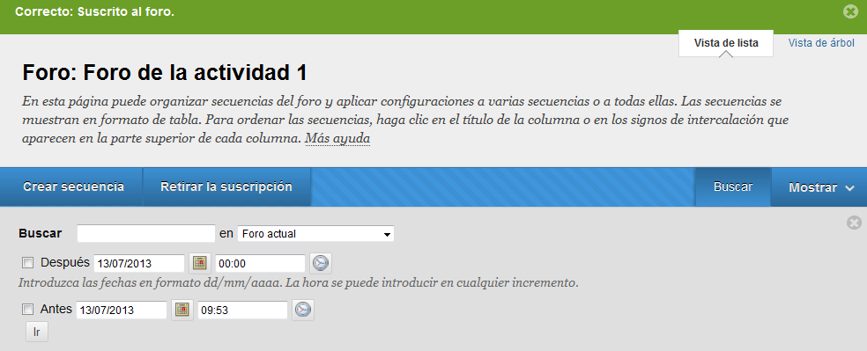

As mensagens que se encontram em cada um dos foros podem apresentar diferentes estados: todos, publicados, ocultos ou rascunhos. A partir da opção Mostrar, você clicará sobre que tipo de mensagens deseja.

De acordo com seu gosto é possível definir un indicador (alerta) nas mensagens que aparecem em tela marcando a mensagem através do menú Ações de sequencia escolhendo Definir indicador ().

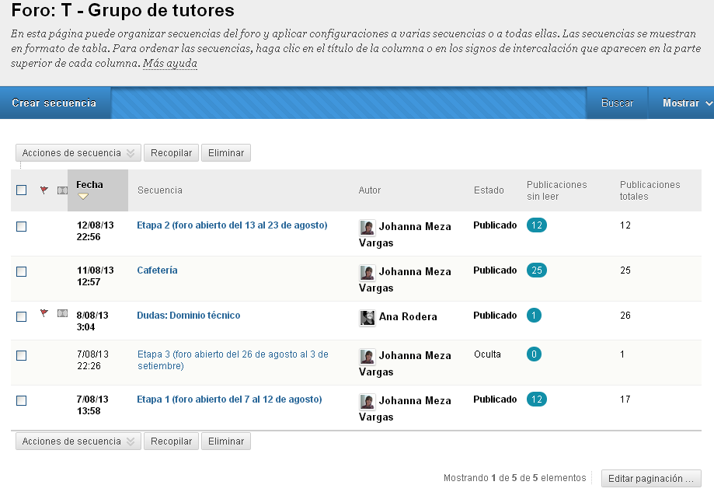

Se você deseja enviar informações particulares ao seu tutor, a outro participante ou a um grupo de participantes faça uso do Correio eletrônico.

Repositório de trabalhos

Este wiki foi criado com o propósito de coletar todas as Atividades desenvolvidas por você e por seus companheiros de curso, portanto atua como repositorio dos aprendizados adquiridos, favorecendo seu compartilhamento com o restante dos companheiros.

Este espaço colaborativo foi integrado no curso com a finalidade de coletar os resultados das Atividades 1, 2, 3 e 4 apresentadas pelos participantes durante o curso. Trata-se de um wiki que conta com quatro páginas, cada uma delas associada às evidencias das Atividades anteriormente mencionadas. Este wiki é compartilhado por participantes, tutores e o moderador.

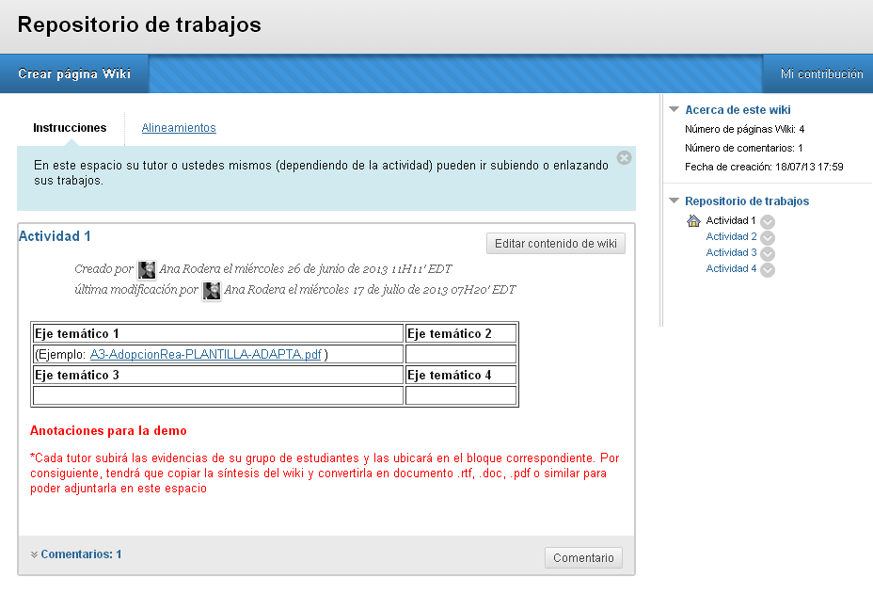
Na página da Atividade 1, será cada tutor o responsável por substituir a síntese apresentada por cada um dos quatro subgrupos pelos quais é responsável.

Nas páginas das Atividades 2 e 3, você se responsabilizará baixar e posicionar seu trabalho em uma das cinco áreas temáticas que se propõem.

Na página da Atividade 4, também será você o encarregado de anexar sua prática e situa-la na opção correspondente, dentre as três que se apresentam.

Como participante do curso, você não deve criar novas páginas neste módulo de trabalho. A única ação que deve levar adiante, é a edição daquelas páginas do wiki nas quais tenha que anexar seu trabalho (Atividades 2, 3 y 4), para isso tem que clicar sobre o botão 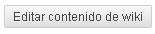 (situado na margen superior direita) e modificar aqueles aspectos que considerem pertinentes.
Por se tratar de um espaço colaborativo se pede encarecidamente que todos sejam respeitosos no momento de editar e salvar os diferentes aportes.

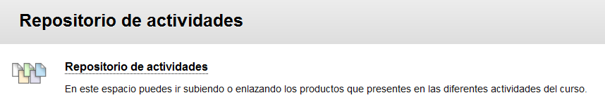

Uma vez dentro do wiki, encontrará uma informação introdutória (a modo de Instruções) sobre o objeto deste espaço.

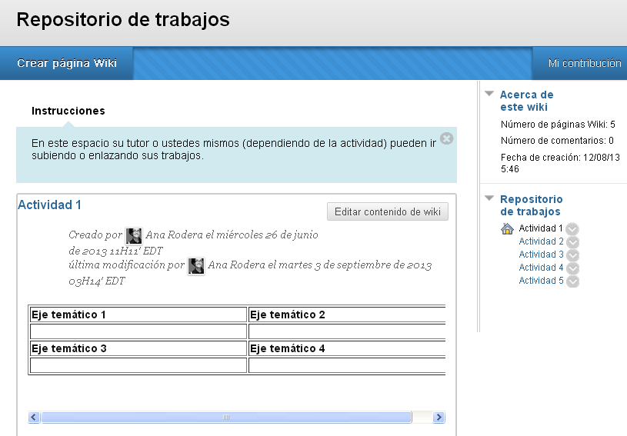

Através do botão Editar conteúdos do wiki, você poderá anexar as evidências correspondentes à resolução de suas Atividades 2, 3, 4 y 5. Para isso pressione o botão e adicione o arquivo com a síntese do subgrupo que foi selecionado.

A opção de acrescentar um comentario neste espaço também se encontra habilitada mediante o botão Comentario. Deste modo, poderá realizar as críticas construtivas referidas ao trabalho de seus companheiros nas diferentes Atividades.

Realizações do curso

Mediante a utilização de badges ou realizações espera-se que você seja consciente de seu progresso ao largo do curso. O desenho instrucional está programado para que estes sejam ativados automaticamente uma vez que o tutor atribua uma qualificação que denote que foram superadas as Atividades 2, 3, 4 e 5 com uma pontuação de 2 (lembrando que as Atividades tem uma valoração de 0 ou 2, ou seja, não superada ou superada, não havendo qualificações intermediárias).

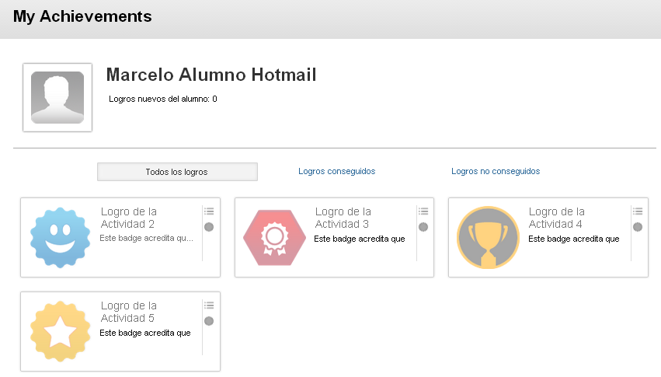

Em My Achievements é possível ver aquelas realizações que já tenha conseguido ou aqueles que ainda não tenha alcançado.

COMUNICAÇÃO

Correio eletrônico

Graças a esta função você poderá enviar Correios eletrônicos de maneira eficaz a todos os participantes e tutores do curso. Devido à natureza deste serviço utlize-o com a finalidade de comunicar informações ou conteúdos pessoais/específicos ao seu tutor, um participante ou um grupo de participantes.

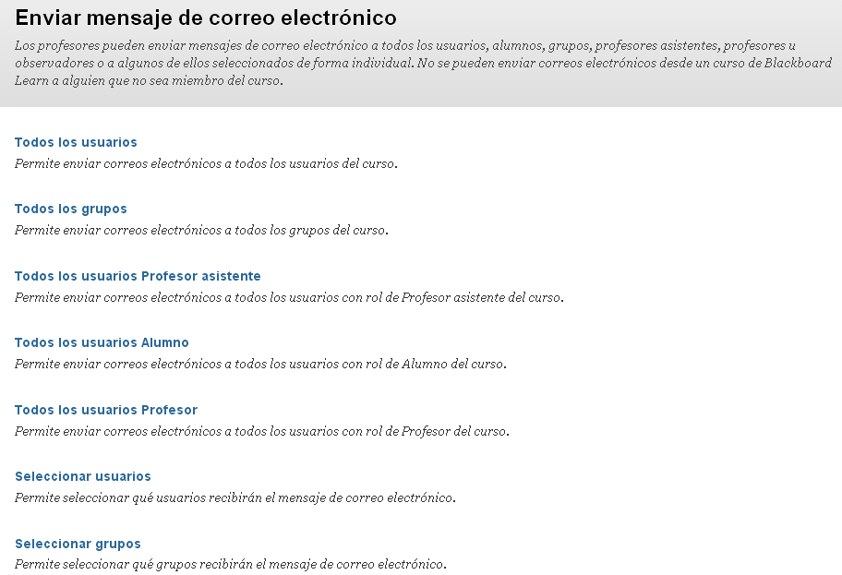

Uma vez eleitos os destinatarios do Correio, dê um título ao asunto que pretende abordar, utilize o editor para acrescentar informação textual e multimídia à sua mensagem, anexe arquivos se julgar oportuno e envie o Correio.

As mensagens apresentadas aos usuarios são recebidas no Correio pessoal informado por eles mesmos no momento de inscrever-se na plataforma. Recomenda-se revisar periodicamente o Correio pessoal com a finalidade de identificar e responder aos emails enviados a partir do AVA por parte dos tutores, do moderador ou dos estudantes.

Mensagens instantâneas

Se deseja poder contactar de maneira sincronica os diferentes usuarios da plataforma só tem que baixar em seu grupo o software Blackboard IM chamado Wimba Pronto.

Selecione os cursos nos quais deseja habilitar a mensagem instantânea, escolha o sistema operacional de seu dispositivo, Windows ou Mac e proceda a baixar, salvar e executar o programa clicando sobre a mensagem Download Blackboard IM.

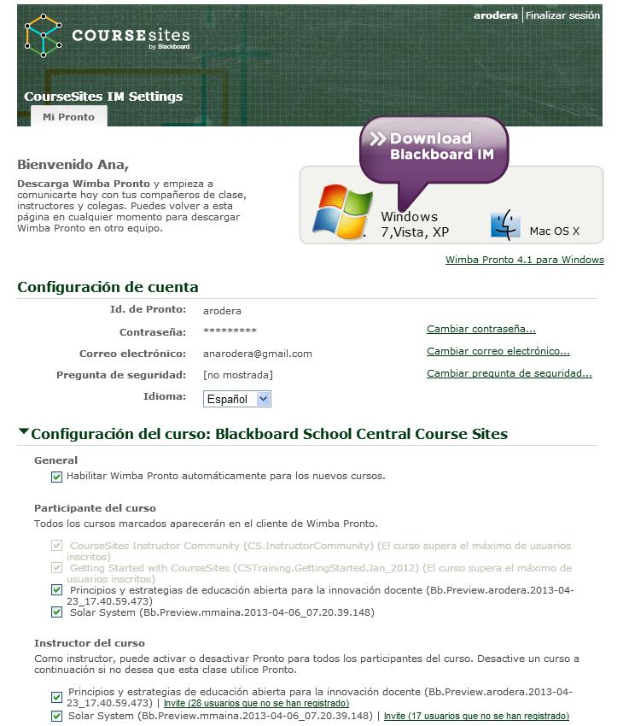

Uma vez feito o download do arquivo BlackboardIMSetup.exe , execute-o fazendo dois cliques sobre seu nome. Em sua tela aparecerá uma mensagem para confirmar a permissão de realizar as alterações pertinentes. Escolha o idioma de instalação e selecione a opção Aceptar nos quadros de diálogo que vão sendo abertos.
Se você realizou a instalação corretamente quando abrir o programa em sua tela aparecerá uma janela em que deve introduzir seu nome de usuario e senha de Blackboard.
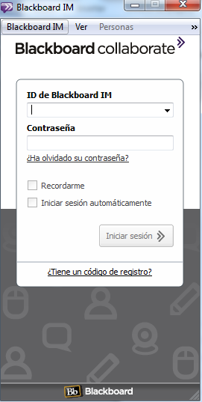
Uma vez que seus dados sejam validados corretamente visualizará uma lista com todos os participantes do curso. A identificação daqueles participantes do curso que tem instalado este serviço de IM será possível graças a aparição após o seu nome de usuario do ícone .
Você conta com a possibilidade de determinar o estado em que quer que o vejam os demais (por exemplo, disponível, ausente, invisível, etc.).

Para configurar seu perfil clique sobre o icone e complete os diferentes campos que aparecem em cada uma das sessões do menu de navegação, situado na barra lateral esquerda.
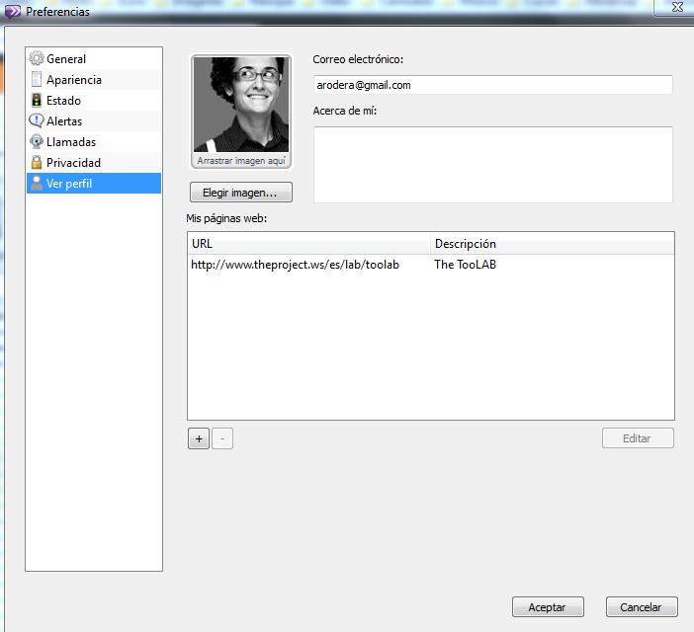

Criação de um chat de grupo

Se tem a necessidade de criar um chat de grupo durante o curso você só tem que se dirigir à aba Herramientas (situada no menú situado na barra superior), selecionar Chat de grupo y Nuevo chat de grupo…

Dê um nome ao chat e convide a todos os participantes que deseja ingressando seu some ou seu Blackboard IM ID.

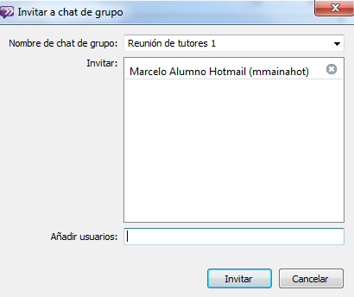

Seguidamente, se abrirá a janela de chat onde irá sendo gerada a conversação, esta pode ter caráter textual ou oral.

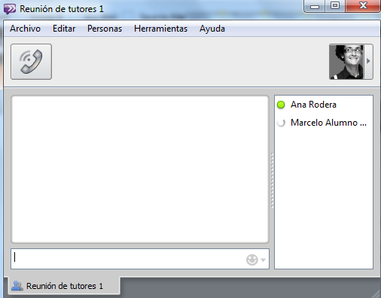

A partir da aba Herramientas você pode convidar a Colaborar os diferentes integrantes do chat de grupo fazendo uso de uma base, compartilhando tela ou recorrido web, etc. Explore estas opções no momento em que desenvolve o chat e selecione aquela que mais se ajusta a suas necessidades.

RECURSOS

Grupo em Diigo

A totalidade de recursos que se mencionam nos diferentes guías das Atividades do curso, mais outros de caráter adicional, foram coletados no marcador social Diigo dentro do grupo (abierto) Oportunidad.

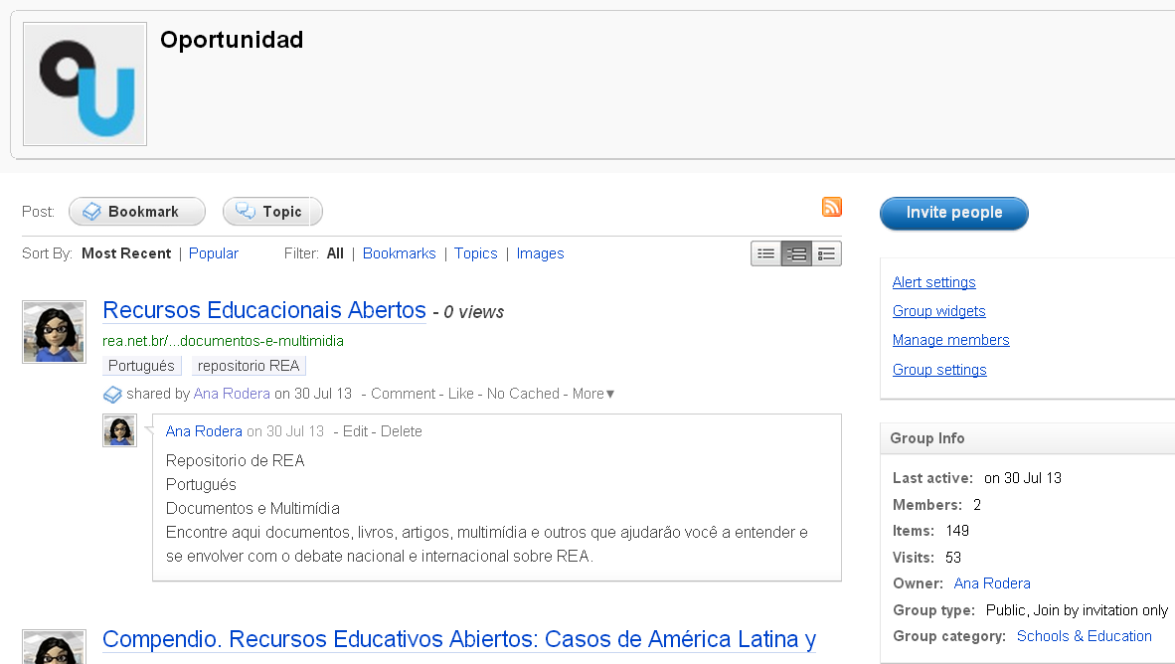

Quando visitar o grupo você pode fazer uso das diferentes etiquetas (tags) que foram sendo inseridas com a finalidade de facilitar a busca de recursos. Assim, os recursos pertencentes à primeira Atividade apresnetam a etiqueta (tag): Atividade 1. O mesmo criterio foi seguido no momento de salvar e etiquetar o restante dos recursos.

Na parte inferior direita encontrará o módulo de etiquetas. Se pressionar View All aparecerão todas as etiquetas que utilizaram para ordenar os diferentes recursos.
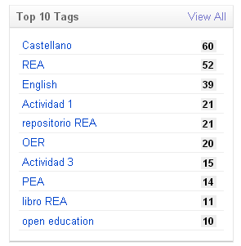
Selecione a tag de seu interesse e automaticamente em sua tela ficarão apenas aqueles recursos que foram etiquetado com a tag citada.

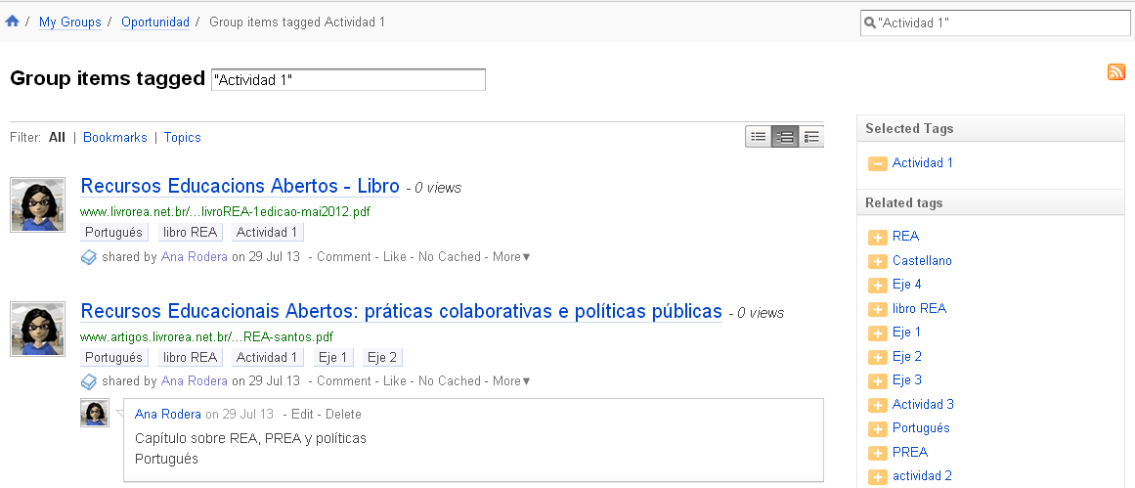

Ajuda

Nesta seção se encontra a guía de dominio técnico do CourseSites. A medida que avance o curso, serão oferecidos webinars.

Anexo

- Acceso al tablero de discussão (ejemplo: grupo T – Grupo de tutores)
- Suscripção a uma sequencia de debate
- Tutorial de acceso a CourseSites

Algumas capturas de tela podem sofrer modificações ao longo do curso. Caso ocorra, o guia será atualizado em função das dúvidas sobre o dominio técnico da plataforma que possam surgir ao longo do curso.
A Atividade 1 não possui qualificação, enquanto que a 5 únicamente possui rúbrica de avaliação e não planilha de resolução.
Se recuerda que la Atividade 1 no possui qualificação numérica y que el resto de Atividades possuin uma qualificação máxima de 2 puntos cada uma. Tal y como se alude en la guía del curso, para superarlo es necesario obtener un 6/8 en la puntuação final.

